Tismice u Českého Brodu, 22. 12. 2019, 17.00 hodin  Vítej, laskavé děťátko  Adventní a vánoční hudba raného baroka  Program:  Marc Antoine Charpentier (1643–1704): Magnificat  Zvěstování Panně Marii  Adam Václav Michna (1600–1676) (M)  Václav Holan Rovenský (1644–1718) (H)  Prolomte se nebesa (H) – Z nebe posel (M) – Předivná věc (M) – Raduj se říše (H) – Zdrávas Panno (H) – Ó Bože (H) – Maria, pole vznešené (H)  Heinrich Schütz: Rorate coeli  Oznámení slavného narození  Již jest spadla rosička (M) – Nuž andělíčkové (M) – Vyšlo slunýčko (H) –Radostná novina (H) – Veselme se všichni (H) – Bůh se nám dnes narodil (M)  Chiara Margarita Cozzolani (1602–1688): Dialogo nella nativita  Vítání Pána Ježíše Krista  K Ježíškovi, miláčkovi (H) – Toto malé děťátko (M) – Ach milý Ježíšku (H) – Vítej, Pane (M) – Spanilé z archy holubičky (H) – Když veškeren svět (M)  M. A. Charpentier: In nativitatem Domini  Kolébání sličného děťátka  Sličné pacholátko (M) – Děťátku my prozpěvůjme, by pospalo (M) –  Usni, usni (H) – Chtíc, aby spal (M) – Prosíme tě, ó růžičko (M) Dietrich Buxtehude (1637–1707): Magnificat  VAGANTES  Veronika Konvalinková, Renata Poláková, Martina Mrvová,  Barbora Vlková, Antonín Hlaváček, Martin Konvalinka,  Adam Born, Jan Šamánek  - V. Consort  barokní housle – Vít Nermut, zobcové flétny – Lukáš Vytlačil  varhanní pozitiv – Martina Přibylová  kontrabas – Jan Šamánek  Magnificat  Magnificat anima mea Dominum  Velebí duše má Hospodina,  Et exultavit spiritus meus in Deo salutari meo.  A veselí se duch můj v Bohu, spasiteli svém,  Quia respexit humilitatem ancillae suae:  Že vzezřel na ponížení služebnice své;  ecce enim ex hoc beatam me dicent omnes generationes.  neb od této chvíle blahoslaviti mne budou všickni národové.  Quia fecit mihi magna qui potens est,  Neboť mi učinil veliké věci ten, kterýž mocný jest,  et sanctum nomen eius.  a svaté jméno jeho,  Et misericordia eius a progenie in progenies timentibus eum.  a jehož milosrdenství od pokolení až do pokolení bojícím se jeho.  Fecit potentiam in bracchio suo,  Dokázal moci ramenem svým,  dispersit superbos mente cordis sui.  rozptýlil pyšné myšlením srdce jejich.  Deposuit potentes de sede et exaltavit humiles.  Sházel mocné s stolic, a povýšil ponížených.  Esurientes implevit bonis et divites dimisit inanes,  Lačné nakrmil dobrými věcmi, a bohaté propustil s prázdnou.  Suscepit Israel puerum suum  Přijal Izraele, služebníka svého,  recordatus misericordiae suae,  pamětliv na milosrdenství,  Sicut locutus est ad patres nostros,  jak slíbil otcům našim,  Abraham et semini eius in saecula.  Abrahamovi a potomstvu jeho na věky.  www.valmus.cz/vagantes  Obrázek: Výřez z obrazu Karla Škréty Svatá rodina  se sv. Kateřinou a Barborou (kolem r. 1660) |  | Rorate coeli  Rorate caeli de super, et nubes pluant justum.  Dejte rosu nebesa z výsosti a mraky dštěte spravedlivého.  Aperiatur terra et germinet salvatorem.  Ať se otevře země a vydá (vypučí) spasitele.  Dialogo nella nativita  Gloria in excelsis  Sláva na výsostech Bohu a na zemi pokoj lidem dobré vůle.  Agite pastores  Vzhůru pastýři, probuďte se a poběžte se poklonit.  Quae nova lux  Jaké to nové světlo? Jaký šťastný hlas? Jaký to radostný posel?  Ecce vobis  Hle, vaše veliká radost, Bůh nebeský, Bůh narozený, lesk otce,  hle jasnost věčného světla osvětluje zemi a přichází k lidem.  O beata nox  Ó blažená noci, ó zjasněné temnoty, ó sladce zvučící noční ticho!  Vobis edicitur  Vám se dává z panny vyšlý, slovo narozené, Vám je určena oslava duše  a radost srdce, zlatý mír, jasnost, pokoj a sláva.  O felices  Ach, nebeští občané, promluvte k nám šťastným,  zjevte slovo, které jest učiněno. Objasněte tajemství, odhalte zázrak !  Agite pastores  Tedy vzhůru pastýři, probuďte se a poběžte se poklonit.  Aleluja.  In nativitate Domini  Quem vidistis pastores  Koho vidíte, pastýři? Řekněte, oznamte nám. Kdo se objevil na zemi?  Natum vidimus  Vidíme narozeného z panny, malého, jenž se nám narodil,  syna, jež je nám dán, a chóry andělské, jež ho chválí.  Notum fecit dominus  Pán dal znamení své spásy a zjevil na zemi svou spravedlnost.  Psalite Domino  Chvalte Pánu s harfou a zvukem žaltáře,  s trubkou i s rohy zahnutými,  ať řeky aplaudují a hory jásájí nad jeho přítomností,  neb přišel spasit svět.  Tismice u Českého Brodu, 22. 12. 2019, 17 hodin  Vítej, laskavé děťátko  Adventní a vánoční hudba raného baroka  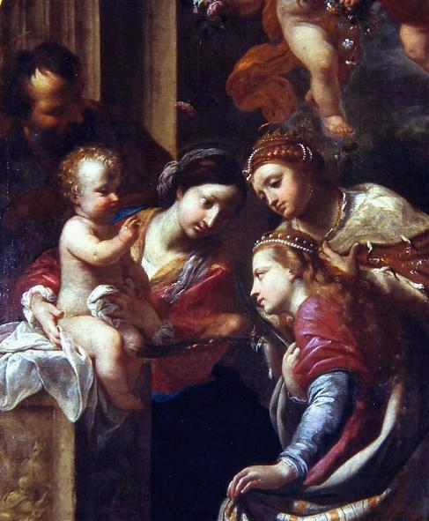
  Možná vás už někdy napadla otázka, co by se v Čechách zpívalo a hrálo o vánocích, kdyby nebyla „Rybovka“. Jistě byste si vybavili ukolébavku – píseň A. V. Michny „Chtíc, aby spal“. V Michnových a Holanových kancionálech se naštěstí dochovala nejen ona, ale i desítky jejích hudebních sestřiček, které bychom dnes rádi připomněli a s nimi i jednu epochu české hudebnosti, která sloučila utrakvistickou sečtělost s jezuitským zápalem a která o více než sto let předcházela onu slavnou „mozartovsko-kantorskou“ éru, během níž si Čechy vysloužily pověst konzervatoře Evropy.

